

Profesor/a: Neida Contreras

Asignatura: Religión

Curso: 3ro austral

GUÍA DE APRENDIZAJE N° _3__

“ **Sé generoso con Dios y también con los demás**”

|  |  |  |
| --- | --- | --- |
| **UNIDAD DE APRENDIZAJE** | | **LA FAMILIA DE JESÚS NOS ENSEÑA A VIVIR EN AMOR** |
| **HABILIDADES A TRABAJAR** | | |
| **1.-** Lectura comprensiva de textos Bíblicos | | |
| **2.-** Producción de respuestas relacionadas con los textos leídos | | |
|  | | |
| **EVALUACIÓN** | Responder las preguntas requeridas ,relacionadas con textos Bíblicos  Ilustrar mediante un dibujo sencillo uno de los textos estudiados (libre ) | |

**Instrucción***: Queridos estudiante en estos momentos el mundo necesita que nos manifestemos con actos de amor y entrega incondicional, así sea mediante la oración la cual es más poderosa si realizamos con amor y desde el corazón. A continuación los invito mediante la lectura de textos Bíblicos y la reflexión los mismos*conocer que los actos de servicio y de generosidad cristiana son propios de aquellos que responden al amor y la amistad de Dios.

**El desarrollo puedes realizarlo en tu cuaderno de religión o en la hoja impresa.**

**1.- Conocimientos previos**

*Antes de comenzar responde a las siguientes preguntas:*

*¿Conoces la Biblia?________________________________________________________*

*¿Alguna vez has leído la Biblia? _____________________________________________*

*¿Tienes la Biblia en casa?___________________________________________________*

**2.- Actividades:**

**Lee a continuación de la Biblia Proverbios 11:25 (puedes encontrarlo en internet, colocando el título de la lectura)**

**’’** El alma generosa será prosperada; Y el que saciare, él también será saciado’’.

3. Identifica las palabras que no entiendes en cada pregunta o en la lectura del texto, busca su significado junto a un familiar y luego responde los desafíos:

a) ¿Por qué se dice que el alma generosa será prosperada?_________________________________________________________

b) ¿Qué significa el que saciare, también será saciado?___________________________________________________________

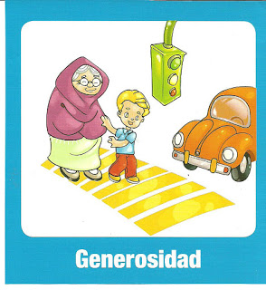

4. Observa el dibujo y escribe por que se manifiesta la generosidad en la acción

_____________________________________________________________________________________________________________________

5.- Evaluación: La evaluación es de carácter formativa. Se retroalimentará una vez que envíes a mi correo esta guía, si no puedes enviarla a mi correo, termínala en tu cuadernos y la conversaremos con el curso en un plenario al retorno a clases.

*Reflexión Final: En estos momentos el mundo necesita más que nunca de la generosidad entre hermanos en Dios , conversa con tu grupo familiar y responde*

***¿Cuál sería el aporte que como cristiano darían en este momento a la humanidad?***